Быть шофёром хорошо, а агрономом лучше.
В агрономы я пойду, пусть меня научат.
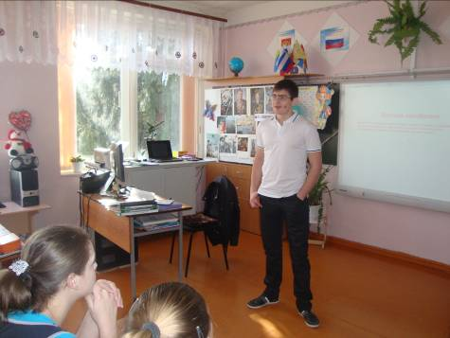

13 апреля ученики 10- 11 классов встретились со студентом Пензенской государственной сельскохозяйственной академии Гарплюком Денисом. Денис – выпускник МОУ СОШ с. Пушанина, второкурсник- отличник ФГБОУ ВПО «Пензенская сельскохозяйственная академия»
будущая его специальность агроэкология.
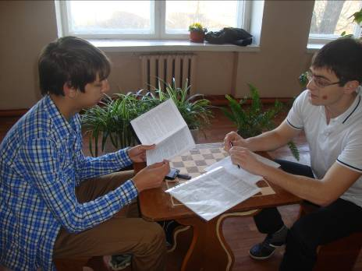

Гарплюк Денис рассказал учащимся, что в академии обучение студентов ведется на четырех факультетах: агрономическом, технологическом, инженерном и экономическом по одиннадцати образовательным программам.
Профессиональной подготовкой студентов и научными исследованиями занимаются свыше 44 докторов наук, профессоров и более 150 кандидатов наук.
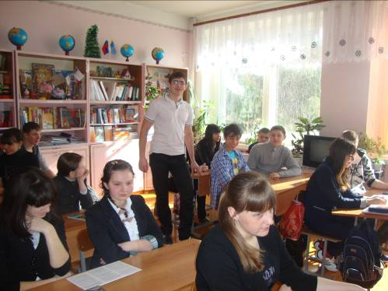

В академии ежегодно обучается свыше 4,5 тысячи студентов и более 70 аспирантов. Команды студентов всех факультетов по специальностям участвуют в студенческих научных олимпиадах различного ранга и занимают призовые места. Студенты, аспиранты и преподаватели академии обучаются, проходят практику и стажируются в Германии, США, Италии. Ежегодно выпускается свыше шестисот высококвалифицированных специалистов для АПК. Выпускники академии ведут свою профессиональную деятельность на ответственных постах в Правительстве Пензенской области, возглавляют муниципальные образования, управлениях сельского хозяйства, работают в крупных агрохолдингах, РАО и других сельскохозяйственных организациях области.

Около тысячи человек занимаются ежегодно в секциях: футбола, волейбола, тенниса, легкой и тяжелой атлетики, самбо, дзюдо, хоккея, лыжной и др. Студенты академии неоднократно были призерами соревнований различного уровня.

